Дополнительные материалы

ЭКСПЕРИМЕНТАЛЬНАЯ СТАТЬЯ

О ВОЗМОЖНОСТИ АЭРОБНОЙ ПРОДУКЦИИ МЕТАНА ПЕЛАГИЧЕСКИМИ МИКРОБНЫМИ СООБЩЕСТВАМИ МОРЯ ЛАПТЕВЫХ

© 2020 г. О. С. Самылинаa*, И. И. Русановa, И. Ю. Тарновецкийa, Е. В. Якушевb,c, А. А. Гринькоd, Е. Е. Захароваa, А. Ю. Меркельа, Т. А. Канапацкийа,
И. П. Семилетовe,f, Н. В. Пименовa
aИнститут микробиологии им. С.Н. Виноградского, ФИЦ Биотехнологии РАН, Москва, 117312 Россия
bИнститут Океанологии им. П.П. Ширшова РАН, Москва, 117997 Россия

cNorwegian Institute for Water Research (NIVA), Осло, 0349 Норвегия

dНациональный исследовательский Томский политехнический университет, Томск,

634050 Россия

eТихоокеанский океанологический институт им. В.И. Ильичева Дальневосточного отделения РАН, Владивосток, 690041 Россия
fВысшая школа экономики, Москва, 111033 Россия

E-mail: olga.samylina@gmail.com

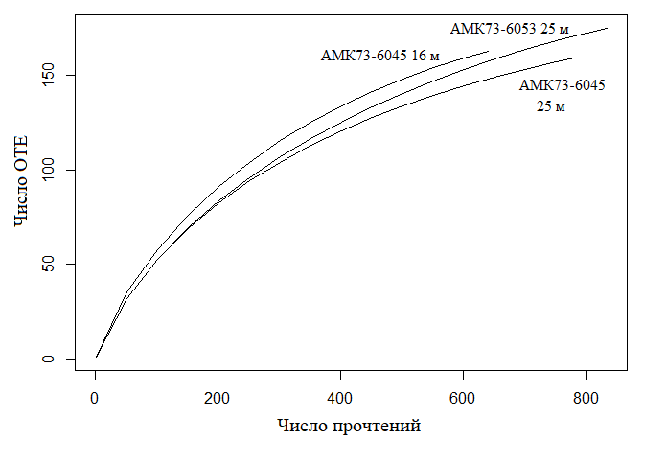

Рисунок S1. Кривые насыщения, полученные для образцов, отобранных из водной толщи с горизонта пикноклина (АМК73-6045_25 и АМК73-6053_25) и горизонта выше пикноклина (АМК73-6045_16). Станция АМК73-6045 располагалась над метановым сипом, станция АМК73-6053 – вне зоны активных газовыделений.

Таблица S1. Разнообразие и относительное обилие (%) филогенетических групп прокариот в образцах воды на станциях АМК73-6045 (над метановым сипом) и АМК73-
6053 (вне зоны активных газовыделений)*.

Филум (класс для протеобактерий) | Порядок | Филогенетическая группа | Станция АМК73-
 |  |  | 6045 |  | 6053
 |  |  | 16 м | 25 м | 25 м
Alpha-  proteobacteria | Ca. Pelagibacterales | SAR11 клада Ia | 12.8 | 6.1 | 13.4
 |  | SAR11 клада II | 0.9 | 1.1 | 1.8
 | Rhodobacterales | Amylibacter | 2.9 | 1.1 | 0.4
 |  | Planktomarina | 6.4 | 2.9 | 2.7
 |  | Н/и Rhodobacteraceae | 1.4 | 1.6 | 2.1
 | Sphingomonadales | Erythrobacter | 2.0 | 0.1 | 0
 | Другие Alphaproteobacteria |  | 6.8 | 2.3 | 3.1
Gamma-  proteobacteria | Cellvibrionales | SAR92 | 4.6 | 6.6 | 4.5
 |  | OM60(NOR5) | 9.6 | 9.8 | 10.5
 | Methylococcales | Methyloprofundus | 0.1 | 0.8 | 11.6
 | Oceanospirillales | Pseudohongiella | 1.4 | 1.9 | 0.6
 |  | Н/и Nitrincolaceae  (Arctic96B-16/Ant4D3) | 8.9 | 15.2 | 13.2
 | Thiomicrospirales | SUP05 (Arctic96BD-19) | 7.5 | 17.4 | 11.0
 |  | OM182 | 1.5 | 1.1 | 0.4
 |  | SAR86 | 1.4 | 1.9 | 0.6
 | Другие Gammaproteobacteria |  | 6.7 | 5.0 | 3.44
Delta-  proteobacteria |  | SAR324 (группа B) | 0 | 1.1 | 0.4
 | Другие Deltaproteobacteria |  | 0 | 1.7 | 0.8
Bacteroidetes | Flavobacteriales | NS9 | 2.0 | 2.3 | 1.8
 |  | NS5 | 4.3 | 3.3 | 2.1
 |  | Polaribacter | 0.1 | 2.1 | 1.4
 |  | NS2b | 1.2 | 0.6 | 0.4
 |  | Н/и Cryomorphaceae | 0.4 | 1.0 | 0.9
 | Другие Bacteroidetes |  | 3.2 | 3.1 | 3.1
Actinobacteria | Microtrichales | Sva0996 marine group | 1.0 | 0.5 | 0.8
 | Другие Actinobacteria |  | 0.8 | 0.1 | 0.1
Verrucomicrobia | Verrucomicrobiales | Roseibacillus | 0.4 | 0.8 | 2.4
 | Другие Verrucomicrobia |  | 0.2 | 0.3 | 0.1
Thaumarchaeota | Nitrosopumilales | Nitrosopumilus | 0.3 | 0.6 | 1.3
Другие Bacteria (Lentisphaerae, Firmicutes), Archaea (Euryarchaeota)  и н/и организмы |  |  | 0.9 | 0.6 | 0.7
*Приведены филогенетические группы, относительное обилие которых составило более
1% от общего количества прочтений хотя бы в одном из образцов.

